Poniżej znajduje się sugerowana treść do publikacji w mediach społecznościowych (załączone są opcje ilustracyjne). Może to przydać się do propagowania wśród członków tematu tego miesiąca dotyczącego zdrowia i dobrego samopoczucia — Bądź obecny(-a) tu i teraz. Zachęcamy do udostępnienia publikacji na wewnętrznych platformach komunikacyjnych oraz za pośrednictwem własnych kont na portalu LinkedIn, w zależności od sytuacji.

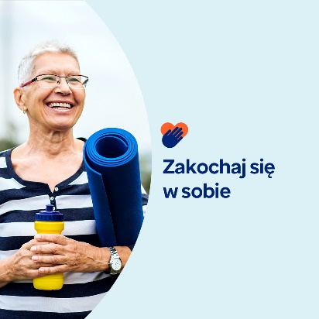


- Czy możesz pokochać siebie jeszcze bardziej? Dzięki zestawowi narzędzi na ten miesiąc odkryjesz, dlaczego miłość do siebie samego/samej jest niezbędna i jak ją pielęgnować. optumwellbeing.com/newthismonth/pl-PL #employeehealth #wellbeing #mentalhealthawareness #MentalHealthMatters

- Poświęcenie czasu na bycie obecnym(-ą) tu i teraz może pomóc odnaleźć spokój, jasność i kierunek. Zestaw narzędzi na ten miesiąc wyjaśni ci dlaczego warto i jak zacząć. optumwellbeing.com/newthismonth/pl-PL #employeehealth #wellbeing #MentalHealthMatters

- Praktykowanie wyrozumiałości w stosunku do siebie samego/samej, wdzięczności i uważności może poprawić zdrowie psychiczne i samopoczucie. Zajrzyj do kalendarza codziennych gestów troski o siebie w zestawie narzędzi na ten miesiąc — to świetny start! optumwellbeing.com/newthismonth/pl-PL #employeehealth #wellbeing #MentalHealthMatters

- Czy czasami czujesz się samotny(-a)? Nie jesteś sam(a). Wielu z nas odczuwa takie bolesne emocje, szczególnie w okresie świątecznym lub w czasie ważnych życiowych zmian. Z zestawu narzędzi na ten miesiąc dowiemy się, co przyczynia się do poczucia samotności i jak sobie z tym radzić. optumwellbeing.com/newthismonth/pl-PL #employeehealth #wellbeing #MentalHealthMatters

- Życie pełne jest rozpraszających bodźców — zapoznaj się z tymi wskazówkami i dowiedz się, jak wyciszyć takie bodźce i wsłuchać się w siebie. optumwellbeing.com/newthismonth/pl-PL #employeehealth #wellbeing #MentalHealthMatters

Jak zamieszczać posty na LinkedIn:
- Otwórz swoje konto na LinkedIn
- Wybierz preferowany tekst powyżej (wraz z linkiem). Skopiuj i wklej
- Wybierz preferowaną ilustrację i dodaj do postu (zapisz ilustrację na dysku, przed krokiem 4 wybierz „Add photo (dodaj zdjęcie)”
- Kliknij „Post".

